Урок-КВН по теме: «Царство растения» биология 6 класс
Цели урока:
Образовательная:
-закрепить знания по теме: «Царство Растения»;
- проверить навык распознавать растения с помощью определительных карточек.
Развивающие:
-формировать умение работать в группе, в команде;
-формировать взаимозависимость членов группы (распределение работы каждому, т.к. выполнение общего задания зависит от вклада каждого);
- способность развитию личной ответственности каждого члена группы за собственные успехи и успехи товарищей (взаимная поддержка взаимопомощь, взаимоконтроль);
-способствовать социализации деятельности учащихся в группе.
Воспитательные:
-воспитание бережного отношения к природе на примере материала по теме: «Царство растения»;
- способствовать развитию общего кругозора учащихся.
План:
1. Разминочный конкурс ботаническая эстафета.
- Конкурс «Третий лишний»
- Конкурс загадок.
- Конкурс «Один за всех, все за одного»
- Конкурс вопросник.
- Конкурс «Письмо от растений»
Ход мероприятия.
Организационный момент.
Вступительное слово учителя.
"Представление команд". Эмблема, название, приветствие.
Из учащихся 6 класса формируются команды по шесть семь человек. В командах выбираются капитаны. Команды придумывают себе названия. Объясняются правила игры. Команда, капитан которой первый поднял руку, получает возможность ответить первой. Игра состоит из шести конкурсов.

- Разминочный конкурс. Ботаническая эстафета.
По одному играку из трех команд, участники игры, должны назвать по одному растению, причем каждое следующее слово должно начинаться с буквы, которой окончилось предыдущее название, например: дерево, овес, сосна, абрикос и т.д. (3 минуты)
За одну минуту написать как можно больше слов, связанных с ботаникой, на букву «л». (вся команда)
2.Конкурс третий лишний
«Классы Покрытосеменных». Назовите лишнее растение.
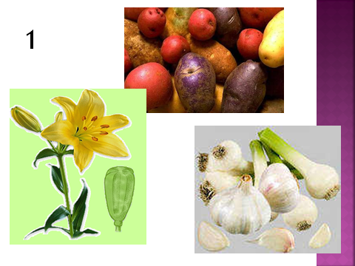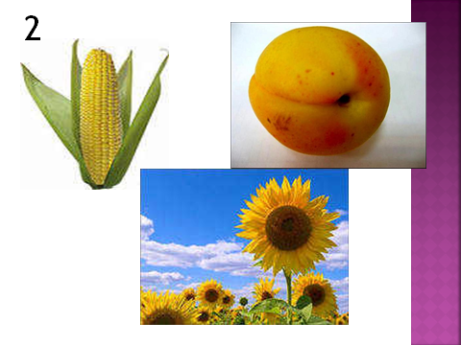
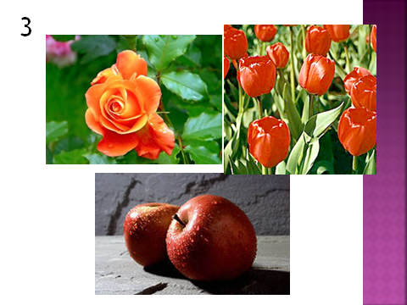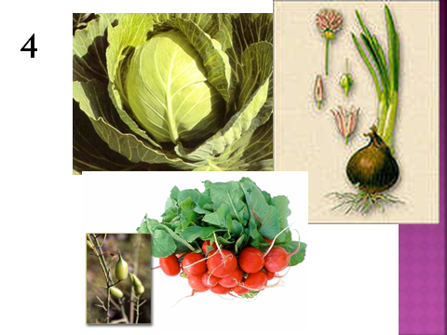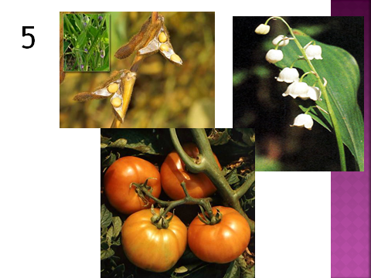

3.Конкурс загадок.
1)На плечах Игнашки
Сорок три рубашки –
Все из ткани Отбелённой,
А поверх - пиджак зелёный. (Капуста.)
2)Мягок, а не пух,
Зелен, а не трава. (Мох)
3)Летом - в огороде
Свежие, зелёные,
А зимою в бочке
Крепкие, солёные.(Огурцы.)
4)Хоть чином не хан,
На голове султан,
И с золотом кубышки
Запрятаны под мышки.(Кукуруза.)
5)Есть змеи стометровые,
Зелёные, бордовые,
А капитану в море
От них большое горе (Водоросли.)
6) Растёт овсинка,
А под ней - трясинка. (Рис.)
7)Он никогда и никого
Не обижал на свете.
Чего же плачут от него
И взрослые, и дети?(Лук.)
8)Сидит - зеленеет,
Летит - пожелтеет,
Упадёт - почернеет.(Лист.)
9)На ветках -
Плотные комочки,
В них дремлют
Клейкие листочки.(Почки.)
10)Само с кулачок,
красный бочок,
Потрогаешь – гладко,
а откусишь – сладко. (Яблоко)
11)Он совсем не хрупкий, а спрятался в скорлупке.
Заглянешь в серединку – увидишь сердцевинку.
Из плодов он тверже всех. Называется … (Орех)
12)Маленькая печка с красными угольками. (Гранат)
13)Целый табун лошадей на одной привязи. (Виноградная гроздь)
14)Сижу на дереве, кругла. как шар.
Красна, как кровь, сладка, как мед. (Вишня)
4. Конкурс «Один за всех, все за одного»
Капитаны команд получают конверт с заданиями.
Конверт № 1
Задание 1.Перечислите представителей отдела моховидные. Каково значение мхов.
Ответ:-печеночники(маршанция, ричия водная), листостебельные мхи(кукушкин лен)
-кукушкин лен – сигнал о предупреждении о возможном заболачивании почвы, участвуют в образовании болот, создании торфа, влияют на общую обеспеченность суши влагой
Задание 2.Систематическая принадлежность капусты цветной
Царство
Отдел
Класс
Семейство
род
вид
Ответ Систематическая принадлежность капусты цветной
Царство | Растения
Отдел | покрытосеменные
Класс | Двудольные
Семейство | Крестоцветные
род | Капуста
вид | Капуста цветная
Задание 3 «Найди семью растению»
название | семейство
Абрикос
кукуруза
Гиацинт
Картофель
Горчица
одуванчик
Лук-шалот
фасоль
Ответ:
Абрикос | розоцветные
кукуруза | Злаки мятликовые
Гиацинт | Лилейные
Картофель | Пасленовые
Горчица | Крестоцветные
одуванчик | Сложноцветные астровые
Лук-шалот | Луковые
фасоль | Мотыльковые бобовые
Конверт №2
Задание 1.Перечислите представителей отдела хвощи и плауны, папоротники. Каково значение хвощей и плаунов, папоротников.
Ответ:-хвощ полевой, баранец обыкновенный, плаун – булавовидный, нефролепис, асплениум, платицериум
-корма для оленей и кабанов, используют как лекарственное растение,, молодые листья папоротников употребляют в пищу
Задание 2.Систематическая принадлежность белены черной
Царство
Отдел
Класс
Семейство
род
вид
Ответ: Систематическая принадлежность белены черной
Царство | Растения
Отдел | Покрытосеменные
Класс | Двудольные
Семейство | Пасленовые
род | Белена
вид | Белена черная
Задание 3 «Найди семью растению»
название | семейство
Абрикос
кукуруза
Гиацинт
Картофель
Горчица
одуванчик
Лук-шалот
фасоль
Ответ:
Абрикос | розоцветные
кукуруза | Злаки мятликовые
Гиацинт | Лилейные
Картофель | Пасленовые
Горчица | Крестоцветные
одуванчик | Сложноцветные астровые
Лук-шалот | Луковые
фасоль | Мотыльковые бобовые
Конверт №3
Задание 1.Перечислите представителей отдела голосеменные. Каково значение голосеменных.
Ответ:-ель, сосна, гинкго, лиственница, кедр, эфедра
-участвуют в почвообразовании и имеют большое водорегулирующее и почвозащитное значение, широко используется древесина
Задание 2.Систематическая принадлежность рябчика императорского
Царство
Отдел
Класс
Семейство
род
вид
Ответ: Систематическая принадлежность рябчика императорского
Царство | Растения
Отдел | покрытосеменные
Класс | Однодольные
Семейство | Лилейные
род | Рябчик
вид | императорский

Задание 3 «Найди семью растению»
название | семейство
Абрикос
кукуруза
Гиацинт
Картофель
Горчица
одуванчик
Лук-шалот
фасоль
Ответ:
Абрикос | розоцветные
кукуруза | Злаки мятликовые
Гиацинт | Лилейные
Картофель | Пасленовые
Горчица | Крестоцветные
одуванчик | Сложноцветные астровые
Лук-шалот | Луковые
фасоль | Мотыльковые бобовые

5. Конкурс «Вопросник»
1.Наука, изучающая царство растений (ботаника)
2 Кем был впервые использован термин биология (Ламарк)
3.Часть организма растений, выполняющая в нем определенную функцию и имеющая особое строение (орган)
4 Сложный прибор дающий увеличение в десятки раз (микроскоп)
5 Важная часть клетки, в которой содержатся хромосомы (ядро)
6.Слияние в зародышевом мешке спермиев – одного с яйцеклеткой, а другого с центральным ядром называется (двойным оплодотворением)
7Часть клетки в которой содержится клеточный сок (вакуоль)
8 Постепенное изменение свойств организмов с течением длительного времени (эволюция)
9 Процесс увеличения числа клеток (деление)
10Мужские гаметы (сперматозоид)
11Орган растения, обеспечивающий закрепление в почве и почвенное питание (корень)
12 Оплодотворенная яйцеклетка (зигота)
13 Процесс слияния мужской и женской половых клеток (оплодотворение)
14Вегетативный орган растения осуществляющий процесс воздушного питания (лист)
15Генеративный орган растения (цветок)
16Женские гаметы (яйцеклетки)
17Половые клетки (гаметы)
18 Процесс воспроизведения себе подобных. (размножение)
6.Конкурс «Письмо от растений»
От растений пришло письмо.
Дорогие шести- классники, мы знаем, что вы на уроках биологии изучили центры происхождения культурных растений. Николай Иванович Вавилов помог нам расселиться во всех странах мира, мы хотели бы съездить на свою родину, а не знаем, где она находится.
Помогите растениям найти свою родину – центр происхождения.
Команда 1
1. Соя
2. Подсолнечник
3. Какао,
4 Виноград
5. Кофе
6. Дыня
7. Рис

Ответы:  1. капуста  2. кукуруза  3. арбуз  4 огурец  5 перец  6. горох  7 хурма | Средиземноморский  Южноамериканский  Эфиопский или аббисинский  Южноазиатский  Центральноамериканский  Юго-западноазиатский  восточноазиатский
Команда 2
1. капуста
2. кукуруза
3. арбуз
4 огурец
5 перец
6. горох
7 хурма
Ответы:  1. капуста  2. кукуруза  3. арбуз  4 огурец  5 перец  6. горох  7 хурма | Средиземноморский  Южноамериканский  Эфиопский или аббисинский  Южноазиатский  Центральноамериканский  Юго-западноазиатский  восточноазиатский
Команда 3
1. черешня
2 клещевина.
3 баклажан
4просо
5 тыква
6. помидор
7 оливки

Ответы:  1. черешня  2 клещевина.  3 баклажан  4просо  5 тыква  6. помидор  7 оливки | Юго-западноазиатский  Эфиопский или абиссинский  Южно-азиатский  Восточноазиатский  Центральноамериканский  Южноамериканский  Средиземноморский
Итог урока:
Подведение итогов. Награждение победителей.

Результативность:
- систематизация и расширение знаний
- развитие навыков самостоятельной работы с дополнительной литературой
- реализация межпредметных связей
- совершенствование познавательной, мыслительной деятельности учащихся
- развитие интереса к предмету
- воспитание любви к природе, стремление к природоохранительной работе, коллективизма.

